**UNIVERSIDAD TECNOLÓGICA NACIONAL**

**FACULTAD REGIONAL TUCUMÁN**



INGENIERÍA DE SOFTWARE

**TRABAJO PRÁCTICO Nº2 – INTEGRADOR**

REQUISITOS

2025

**Fechas de presentación:** 16-09-2025

**Nro Grupo: 4**

**Comisión:** 4K3

**Integrantes:**

● **Tomas Silvettii - 56686**

● **Enzo Javier Lagoria - 50291**

● **Luciana Ruiz - 56601**

● **Luciana Cristina Martinez - 47735**

● **Pablo Gonzalo Sureda Granero - 53735**

● **Santiago Benitez - 46434**

1. Porciones asociadas al caso de uso **“Asignar Triage”**

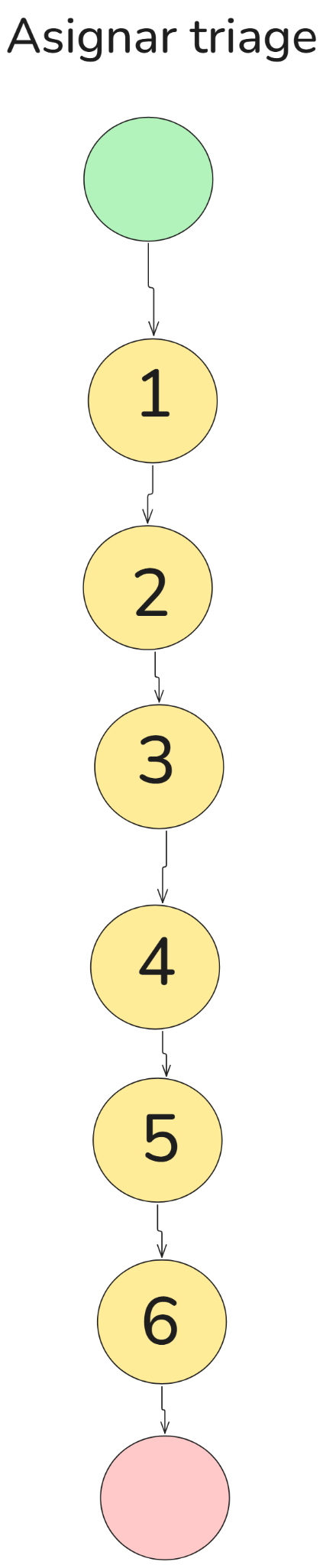

**Porción 1**

**Porción seleccionada:** asignar prioridad al paciente

**Flujo correspondiente:** Flujo Principal. (1-2-4-5)

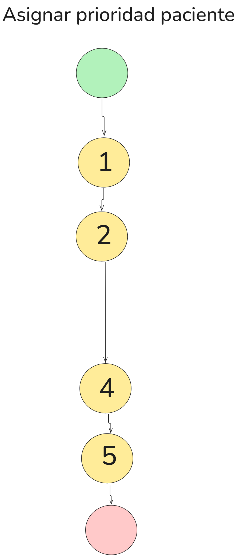

**Prueba 1:**

1. Ingresar como enfermero autenticado y verificar que pueda acceder al registro de un paciente ingresado en guardia.
2. Asignar un nivel de prioridad (“Emergencia”) y verificar que el sistema lo registre correctamente.
3. Finalizar la asignación y comprobar que en el registro figuren fecha, hora, nivel asignado y nombre del enfermero.

**prueba 2:**

1. Confirmar el triage sin seleccionar una prioridad
2. verificar que el sistema no permite avanzar sin seleccionar una prioridad

**Historia de usuario**

**Título:** Asignar prioridad triage

**como:** enfermero

**quiero:** asignar un nivel de triage a un paciente registrado en la guardia

**para:** determinar el nivel de prioridad de su atención, asegurando que los casos más urgentes se atienden primero y optimizando los tiempos de la guardia.

**Criterios de Aceptación:**

1. Se deben poder visualizar los pacientes registrados en la guardía.
2. Poder seleccionar el nivel de prioridad para asignar al paciente.
3. Visualizar los niveles de prioridad (Crítica [Rojo], Emergencia [Naranja], Urgencia [Amarillo], Urgencia Menor [verde], Sin urgencia [Azul] ).
4. Poder borrar la selección del paciente antes de confirmar.
5. Poder guardar como mínimo los siguientes datos:
   1. Guardar la fecha y hora de la evaluación.
   2. Nombre y credenciales del profesional que lo realizó.
   3. Registrar el nivel de prioridad asignado.

**Porcion 2**

**Porción seleccionada:** Registrar signos vitales

**Flujo correspondiente:** Flujo Principal. (3)

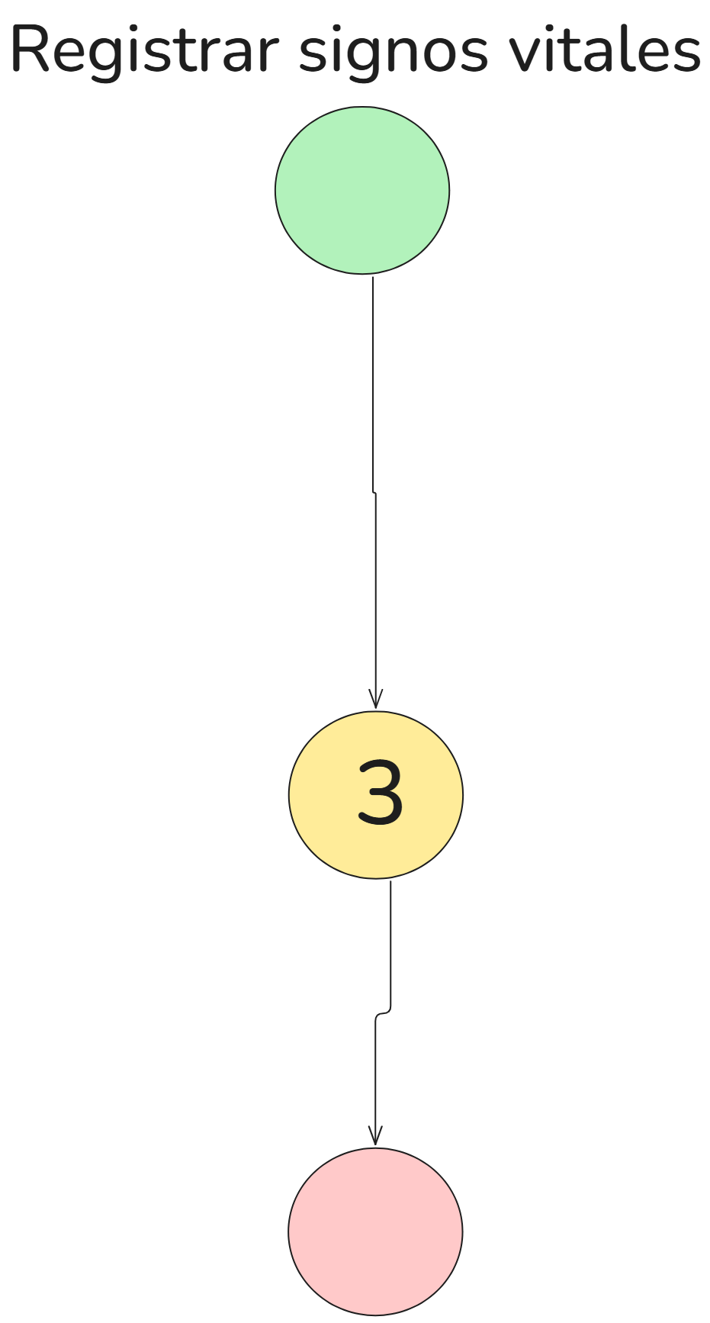

**Prueba 1:**

1. El enfermero evalua al paciente
2. El enfermero carga los signos vitales del paciente T°, FC, FR, TA, y O2
3. El enfermero carga el motivo y las observaciones

**prueba 2:**

1. El enfermero evalua al paciente
2. El enfermero carga los signos vitales del paciente, pero estos tienen valores fuera de lo normal
3. El sistema pide confirmación de los valores ingresados y resalta los signos vitales con valores fuera de lo normal

**Historia de usuario**

**Título:** Registrar signos vitales

**como:** enfermero

**quiero:** registrar los signos vitales de un paciente en el triage

**para:** tener un registro de evaluacion completo explicito en el triage

**Criterios de Aceptación:**

1. Que sea posible ingresar los signos vitales del paciente T°, FC, FR, TA, y O2
2. Que sea posible ingresar el motivo y las observaciones
3. Que el sistema pida una doble confirmacion cuando los valores de los signos vitales es anormal

**Porcion 3**

**Porción seleccionada:** Asignar guardia al paciente

**Flujo correspondiente:** Flujo Principal. (6)

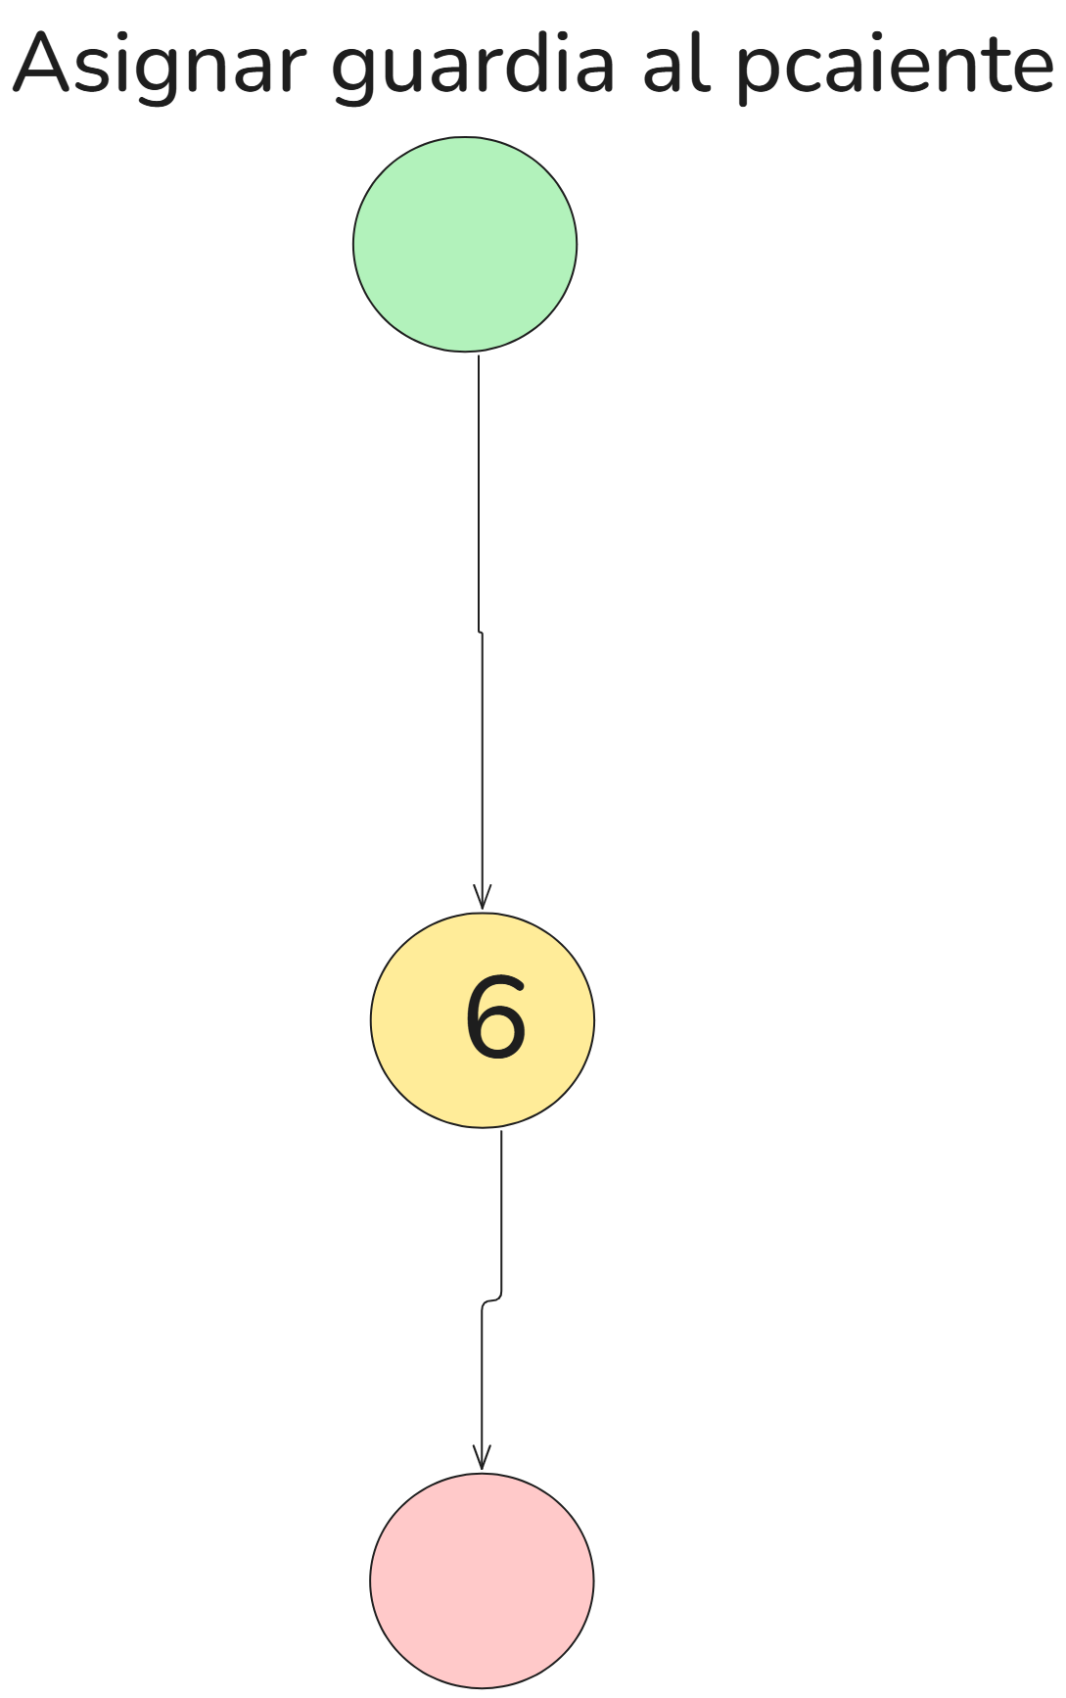

**Prueba 1:**

1. El enfermero selecciona la guardia a la que debe ir el paciente
2. EL sistema registra la seleccion y envia al paciente a la guardia seleccionada

**prueba 2:**

1. El enfermero no selecciona una guardia e intenta finalizar el proceso
2. Sistema muestra un mensaje de error indicando que la guardia es un campo obligatorio

**Historia de usuario**

**Título:** Asignar guardia al paciente

**como:** enfermero

**quiero:** Asignar una guardia al paciente

**para:** que el paciente reciba la atención de un medico especializado

**Criterios de Aceptación:**

1. Que el enfermero pueda seleccionar una guardia existente en el hospital
2. Que el paciente se le asigne la guardia
3. Que el sistema no permita terminar el triage sin que se seleccione una guardia

Porciones asociadas al caso de uso **“Modificar triage”**

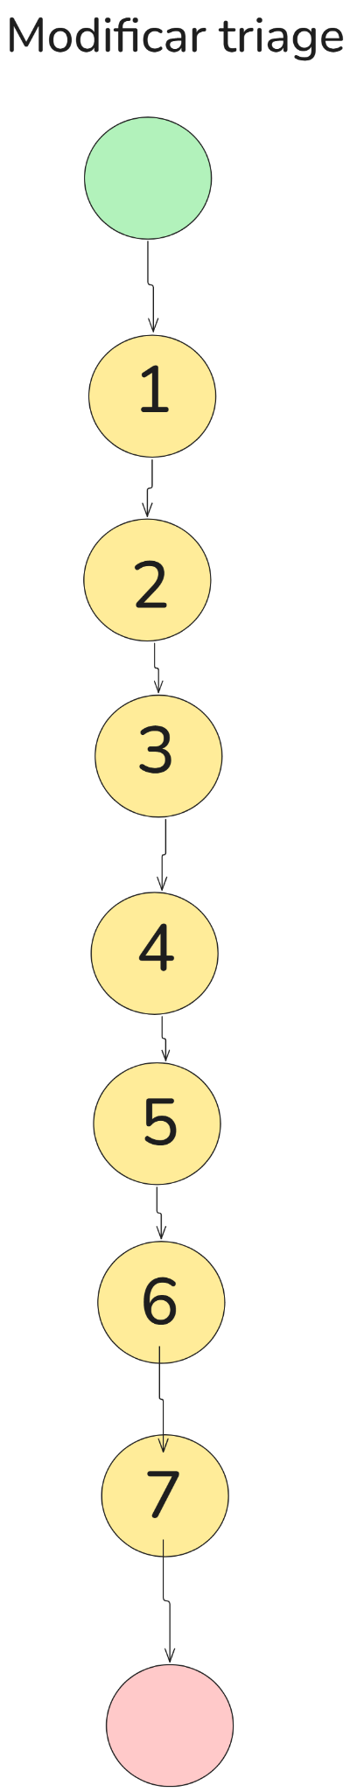

**Porción 1**

**Porción seleccionada:** modificar prioridad triage

**Flujo correspondiente:** Flujo Principal. (1-2-3-4)

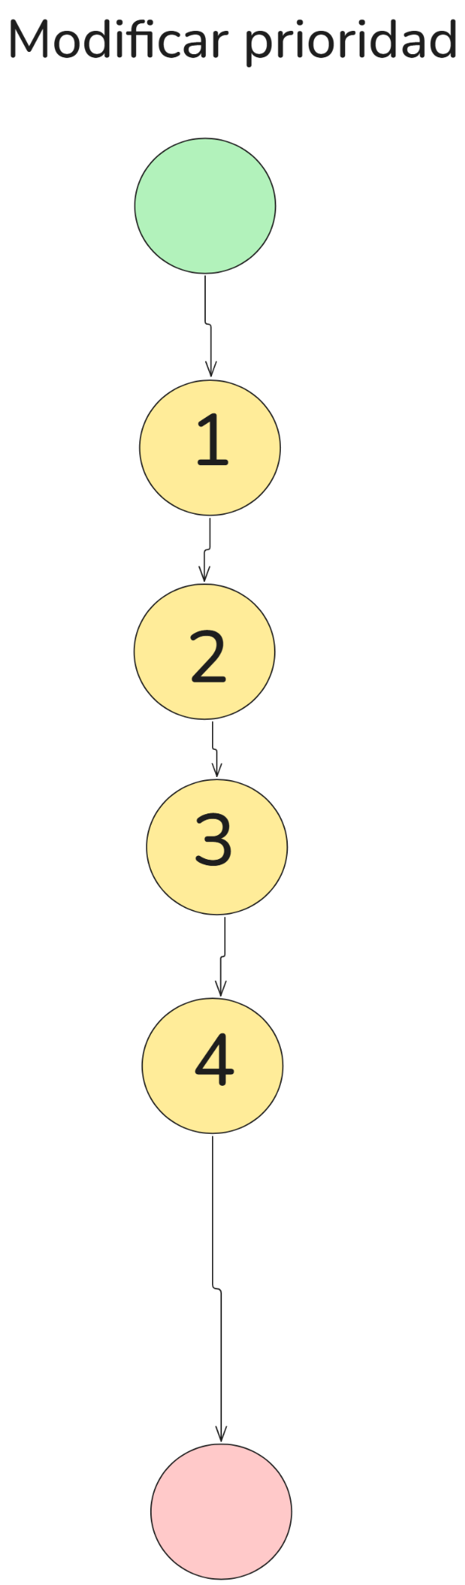

**Prueba 1:**

1. El enfermero evalúa por segunda vez un paciente que presenta un nuevo síntoma “el paciente se desmayo”
2. El enfermero busca el paciente en el sistema con el numero de DNI (identificador del paciente)
3. El enfermero modifica el nivel de prioridad a “emergencia”
4. El sistema verifica que el nuevo nivel de prioridad se mayor al anterior

**prueba 2:**

1. El enfermero evalua un paciente que presenta un nuevo sintoma “el paciente se desmayo”
2. El enfermero busca el paciente en el sistema con su el numero del DNI de un paciente que no existe en el sistema
3. El sistema muestra un error “paciente no encontrado”

**prueba 3:**

1. El enfermero intenta modificar el nivel de prioridad de un paciente seleccionando un nivel menor al que ya tenia
2. El sistema muestra un error “No se puede asignar una prioridad menor a la anterior”

**Historia de usuario**

**Título:** Modificar triage

**como:** enfermero

**quiero:** modificar el nivel de prioridad de un paciente

**para:** que el paciente tenga un nivel de prioridad acorde a sus síntomas

**Criterios de Aceptación:**

* poder acceder al triage de un pacientes usando su identificador (DNI)
* poder seleccionar una nueva prioridad en el triage del paciente
* No poder confirmar los cambios en el triage si la nueva prioridad seleccionada es menor a la anterior

**Porción 2**

**Porción seleccionada:** guardar modificacion triage

**Flujo correspondiente:** Flujo Principal. (5-6-7)

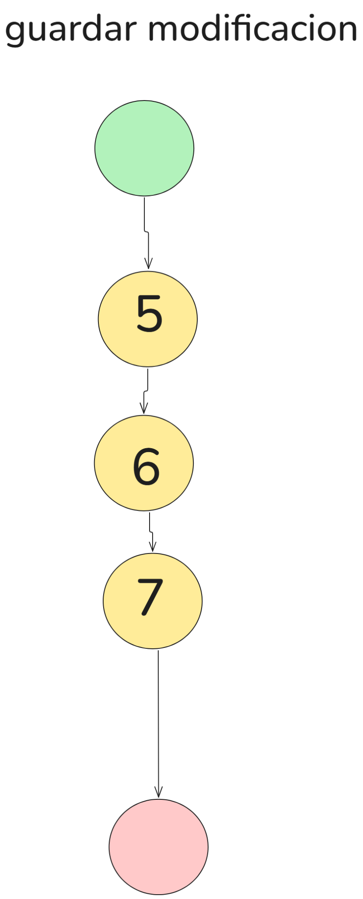

**Prueba 1:**

1. El enfermero confirma los cambios del triage
2. El sistema actualiza el registro de modificaciones del triage, registrando la hora de modificación, el nuevo nivel de prioridad, el motivo del cambio, el nombre del enfermero que hizo el cambio y actualiza el contador de tiempo correspondiente al nuevo nivel de prioridad

**Historia de usuario**

**Título:** guardar modificación triage

**como:** enfermero

**quiero:** guardar los cambios de la modificación de prioridad de un paciente

**para:** que el paciente tenga un nivel de prioridad acorde a sus síntomas

**Criterios de Aceptación:**

* El sistema actualiza el triage del paciente registrando la hora del cambio
* El sistema actualiza el nivel de prioridad del paciente
* El sistema registra el motivo del cambio de nivel de prioridad
* El sistema registra el nombre del enfermero que realizo la modificacion del triage
* El sistema actualiza el contador de tiempo reflejando el nuevo nivel de prioridad